Nama : SUTOKO (23)

Kelas : SIB-1B

**JOBSHEET 8**

**Studi Kasus 1: Reviuw Prulangan 1**

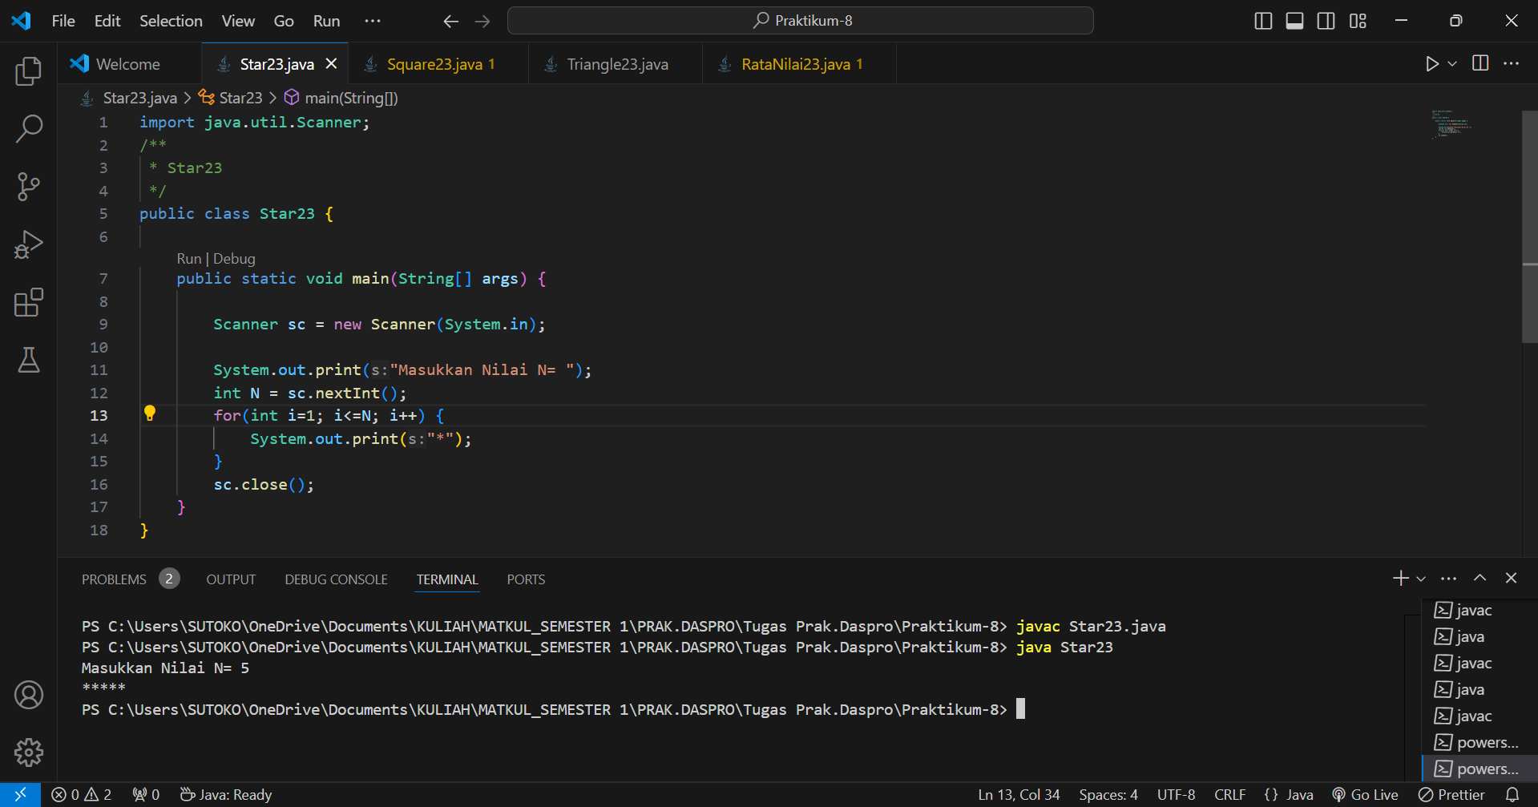

1. Jika pada perulangan for, inisialisasi i=1 diubah menjadi i=0, apa yang akibatnya? Mengapa bisa demikian?

Jawaban:

* Akibatnya: Perulangan akan dimulai dari i = 0, bukan dari i = 1. Hal ini menyebabkan satu iterasi tambahan. Jika nilai N adalah 5, maka perulangan akan berjalan sebanyak 6 kali (dari i = 0 hingga i = 5).
* Mengapa bisa demikian: Pada perulangan for, inisialisasi menentukan dari mana nilai awal variabel i akan dimulai. Jika i dimulai dari 0, maka kondisi i <= N tetap terpenuhi satu kali lebih banyak dibandingkan saat i dimulai dari 1. Oleh karena itu, loop akan berjalan satu kali lebih banyak.

1. Jika pada perulangan for, kondisi i <= N diubah menjadi i > N, apa akibatnya? Mengapa bisa demikian?

* Akibatnya: Perulangan tidak akan pernah dieksekusi. Program langsung melewati loop tanpa menjalankan satu iterasi pun, karena kondisi awal (i > N) tidak pernah terpenuhi saat inisialisasi i dimulai dari nilai lebih kecil dari atau sama dengan N.
* Mengapa bisa demikian: Perulangan for hanya berjalan jika kondisi yang diberikan di dalamnya terpenuhi. Dengan mengubah kondisi menjadi i > N, maka selama i tidak lebih besar dari N (yang hampir selalu terjadi pada inisialisasi standar seperti i = 1), perulangan akan langsung berhenti atau tidak dijalankan.

1. Jika pada perulangan for, kondisi step i++ diubah menjadi i-- apa akibatnya? Mengapa bisa demikian?

* Akibatnya: Perulangan akan berjalan ke arah yang berlawanan, yaitu menurunkan nilai i setiap iterasi. Ini dapat menyebabkan infinite loop (perulangan tak berakhir), terutama jika inisialisasi i dimulai dari angka positif yang kecil dan kondisi loop tidak diubah.
* Mengapa bisa demikian: Perulangan for akan terus berjalan selama kondisi terpenuhi. Dalam kasus ini, i terus berkurang (misalnya, dari 1 ke 0, -1, -2, dan seterusnya), sehingga kondisi i <= N akan selalu terpenuhi, menyebabkan infinite loop. Untuk menghentikannya, perlu ada kondisi yang menghentikan loop saat i menurun.

**Studi Kasus 2 : Bintang Persegi**

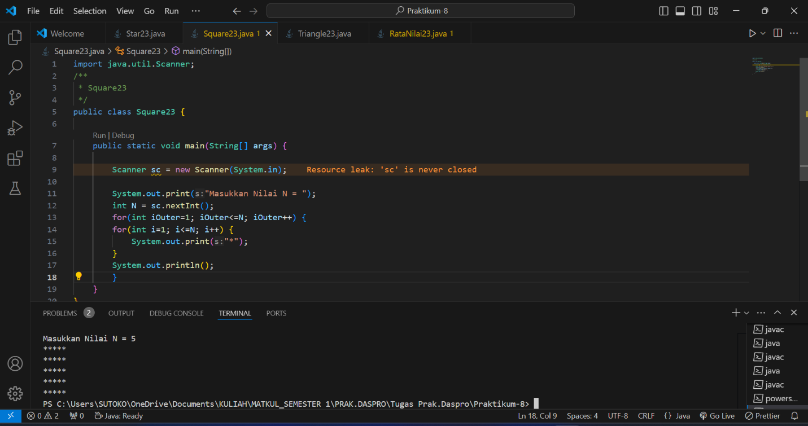

1. Perhatikan perulangan luar. Jika pada sintaks for, inisialisasi iOuter=1 diubah menjadi iOuter=0, apa yang akibatnya? Mengapa bisa demikian?

Jawaban: Jika pada perulangan luar, iOuter=1 diubah menjadi iOuter=0, maka perulangan akan berjalan satu kali lebih banyak. Alasannya adalah karena perulangan tersebut akan dimulai dari 0 dan berjalan hingga iOuter <= N. Misalnya, jika N = 4, maka perulangan luar akan berjalan sebanyak 5 kali (untuk nilai iOuter dari 0 hingga 4), sehingga persegi yang dicetak akan memiliki lima baris ***** bukannya empat.

1. Kembalikan program semula dimana inisialisasi iOuter r = 1 Kemudian perhatikan perulangan dalam, Jika pada sintaks for, inisialisasi i = 1 diubah menjadi i = 0 apa yang akibatnya? Mengapa bisa demikian?

Jawaban:

Jika pada perulangan dalam, i=1 diubah menjadi i=0, maka hal yang sama akan terjadi seperti pada perulangan luar: jumlah bintang yang dicetak di setiap baris akan bertambah satu. Ini karena perulangan akan berjalan sebanyak N+1 kali (mulai dari 0 hingga N), sehingga jumlah * yang dicetak per baris akan lebih banyak satu dari yang diharapkan.

1. Jadi, apakah perbedaan kegunaan antara perulangan luar dengan perulangan yang berada didalamnya?

Jawaban:

Perulangan luar (iOuter) bertanggung jawab untuk mengatur jumlah baris yang dicetak, sedangkan perulangan dalam (i) berfungsi untuk mencetak karakter * dalam setiap baris tersebut. Dengan kata lain, perulangan luar mengontrol "baris" dalam bentuk persegi, sementara perulangan dalam mengatur "kolom" atau jumlah karakter * pada setiap baris.

1. Mengapa perlu ditambahkan sintaks System.out.println(); di bawah perulangan dalam? Apa akibatnya jika sintaks tersebut dihilangkan?

Jawaban: System.out.println() di bawah perulangan dalam digunakan untuk membuat baris baru setelah setiap baris * selesai dicetak. Jika System.out.println() dihilangkan, semua karakter * akan tercetak dalam satu baris tanpa pemisah baris baru, sehingga akan menghasilkan output seperti ini (dengan N=4): **************** Dengan kata lain, semua karakter * akan tercetak dalam satu baris tanpa terstruktur sebagai persegi.

1. Silakan commit dan push ke repository Anda.

**Studi Kasus 3 : Bintang Segitiga**

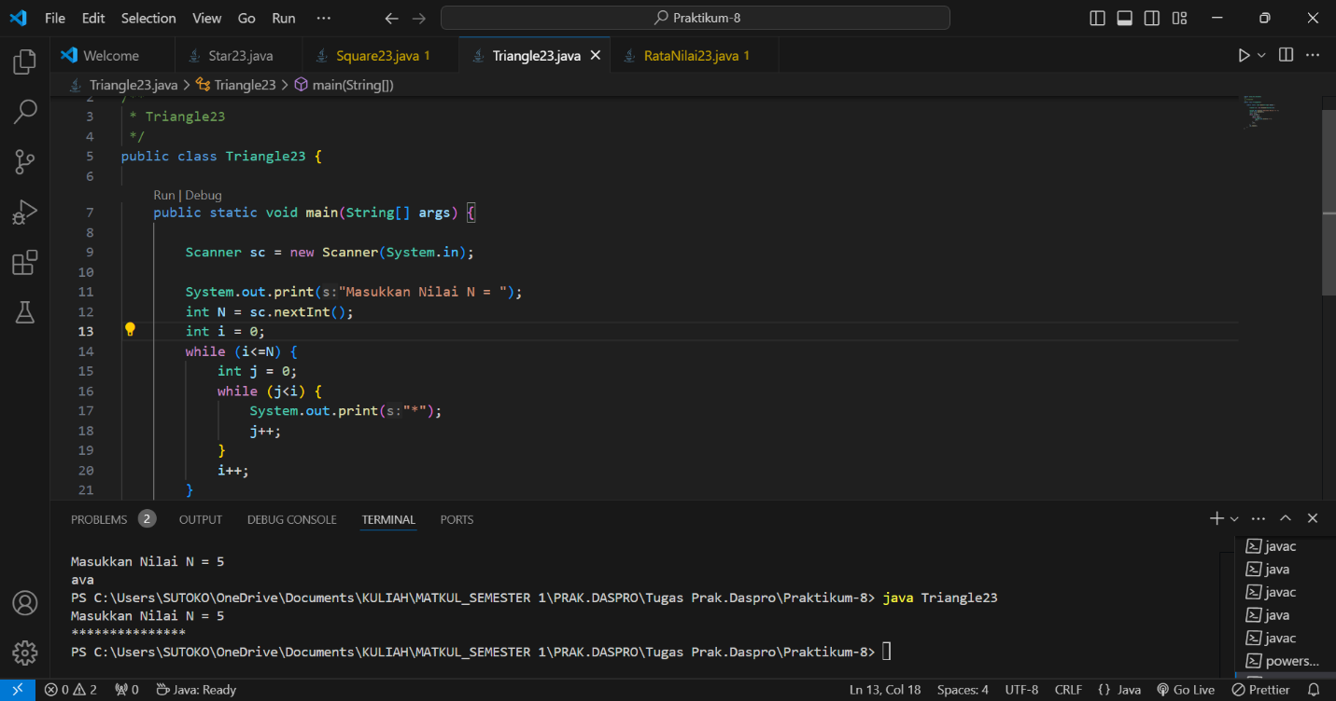

1. Perhatikan, apakah output yang dihasilkan dengan nilai N = 5 sesuai dengan tampilan berikut?

*

**

***

****

*****

Jawaban: Output yang dihasilkan dengan nilai N = 5 TIDAK SESUAI dengan tampilan.

1. Jika tidak sesuai, bagian mana saja yang harus diperbaiki/ditambahkan? Jelaskan setiap bagian yang perlu diperbaiki/ditambahkan.

Jawaban: Perbaikan Kode

1. Ubah inisialisasi i menjadi 1 – untuk memastikan pola dimulai dari satu * pada baris pertama.
2. Menambahkan System.out.println(); diakhir atau setelah i++.
3. Silakan commit dan push ke repository Anda.

**Studi Kasus 4 : Studi Kasus Nilai Mahasiswa di Siakad**

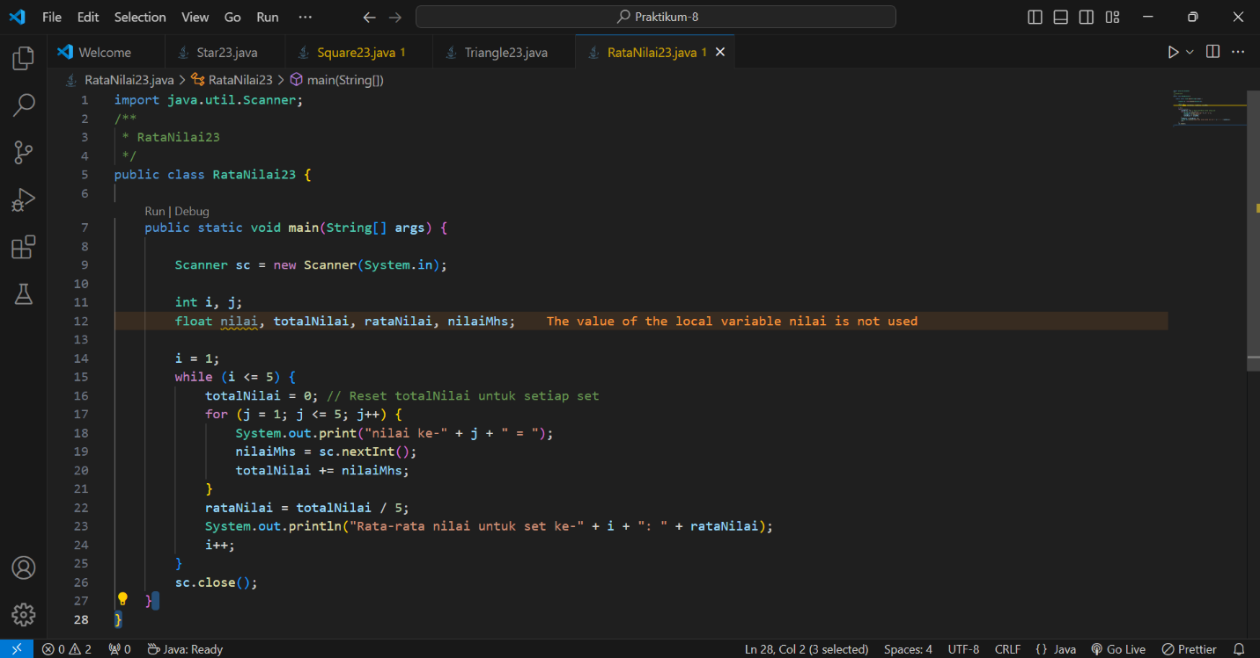

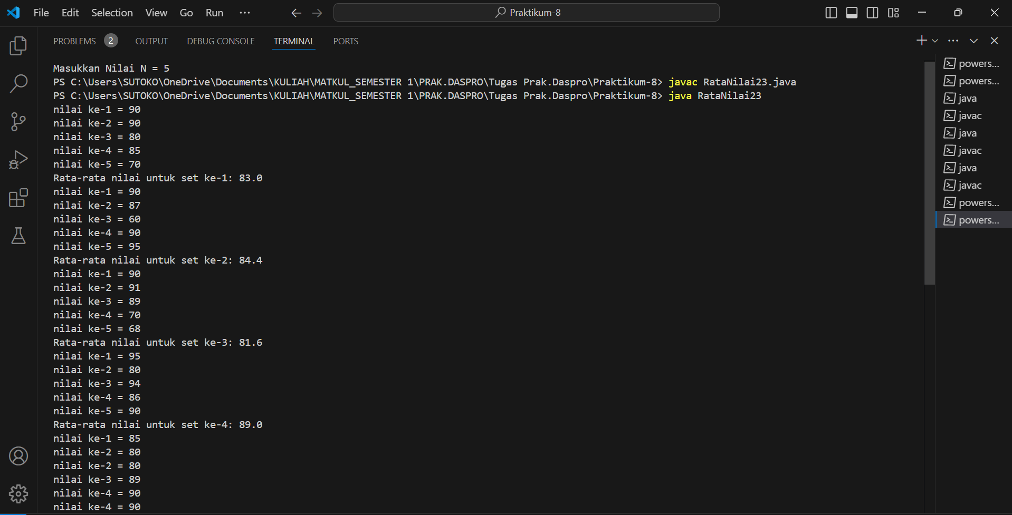

**TUGAS!**

1. Buatlah program untuk mencetak tampilan persegi angka seperti di bawah ini berdasarkan input N (nilai N minimal 3). Contoh N = 3, dan N = 5

3 3 3 5 5 5 5 5

3 3 5 5

3 3 3 5 5

5 5

5 5 5 5 5

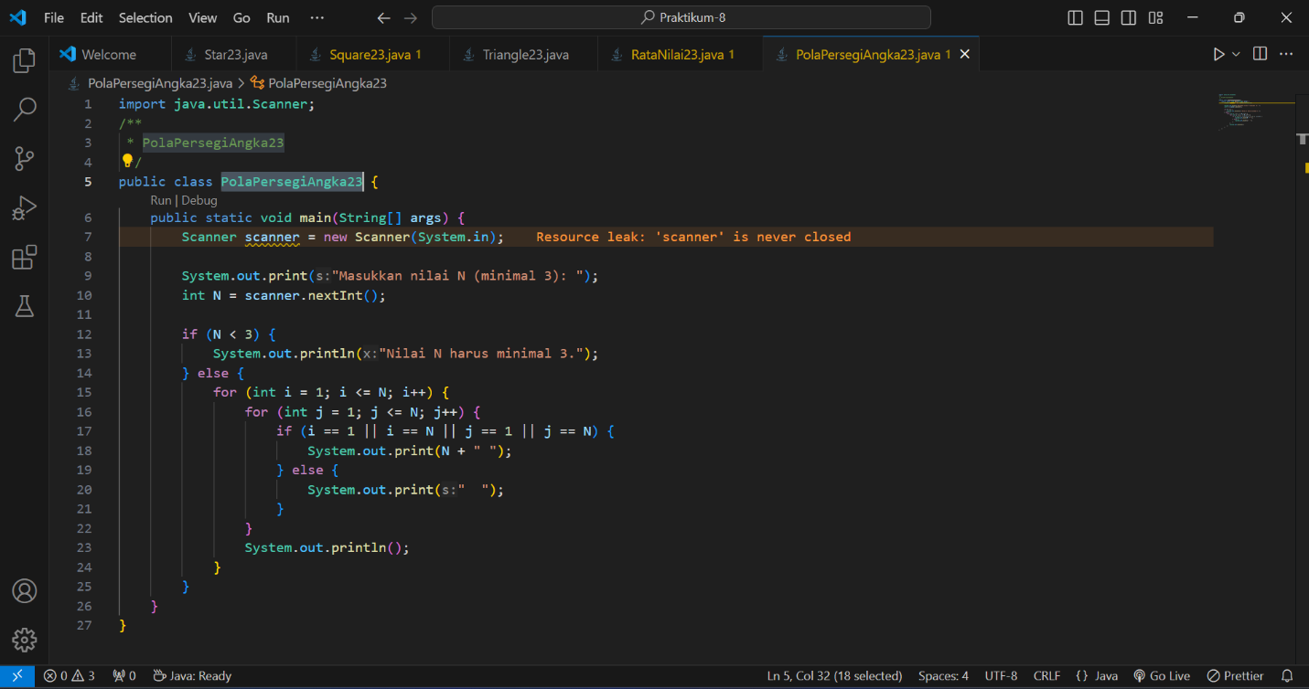

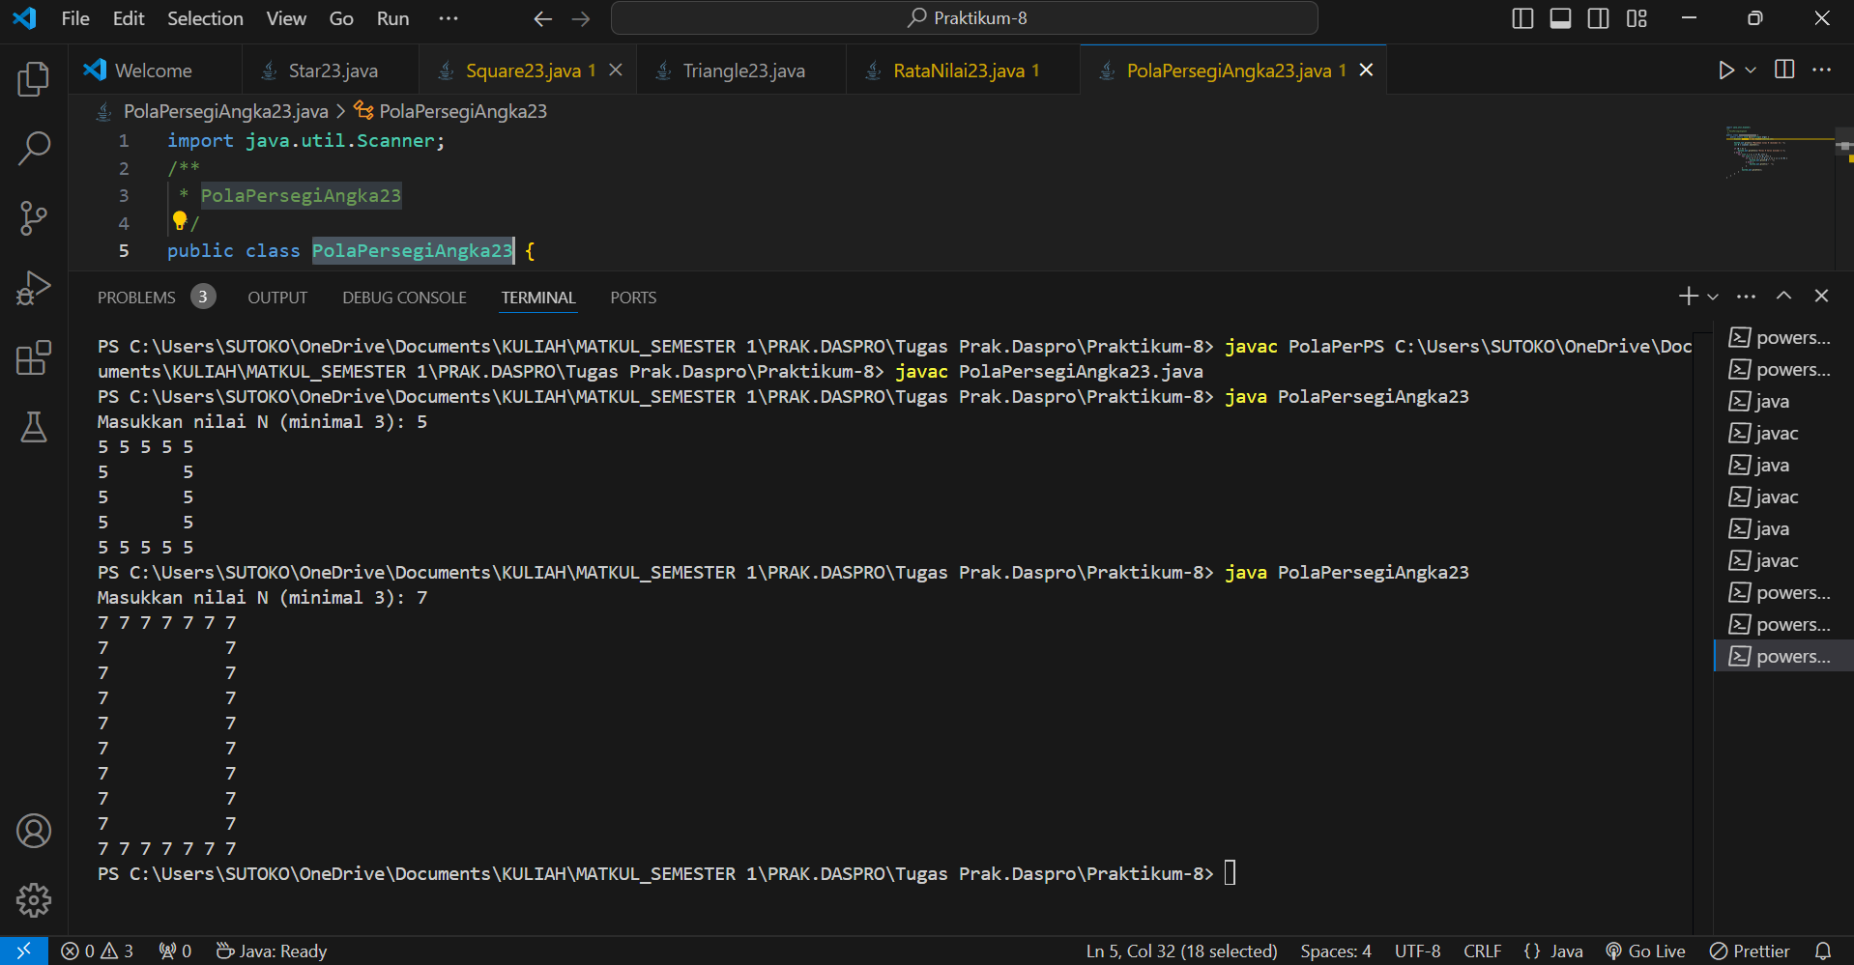

1. Tahun 2024 Politeknik Negeri Malang menjadi host event nasional Porseni, ada beberapa cabang olahraga yang dipertandingkan seperti badminton, tenis meja, basket, dan bola voly. Setiap cabor mengirimkan 5 atlet terbaiknya dari seluruh politeknik seluruh Indonesia untuk mengikuti kegiatan 2 tahunan tersebut. Buatlah program untuk memasukkan dan menampilkan informasi nama atlet masing-masing cabor sejumlah Politeknik yang mendaftar.

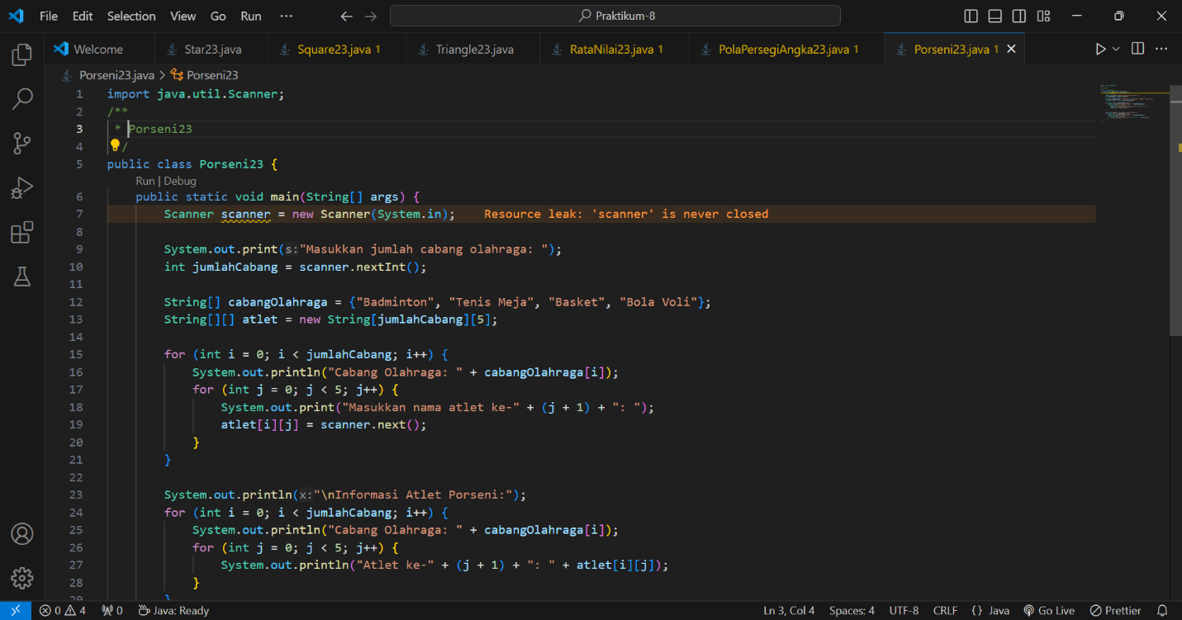

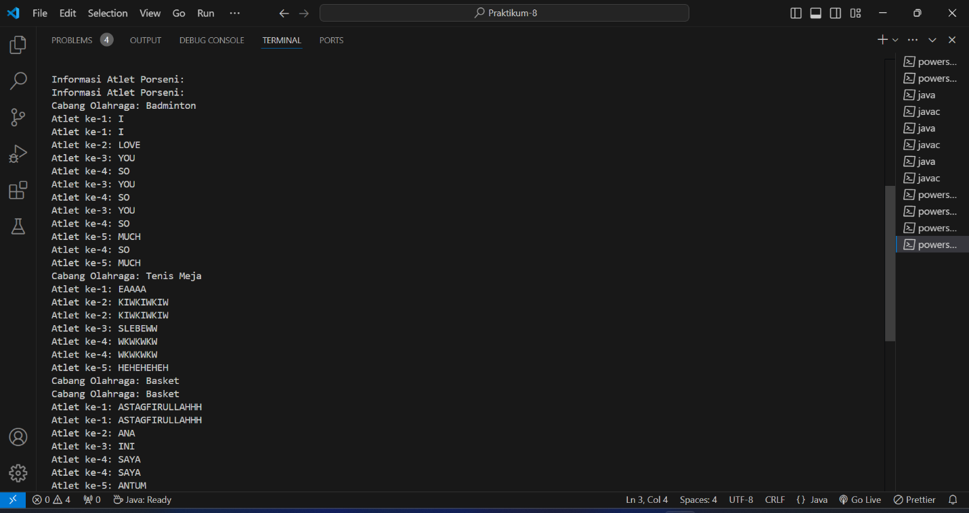

**LINK REPOSITORY TUGAS**

**SUTOKO**

**https://github.com/sutoko395/jobsheet8.git**